Памятники природы Пермского края

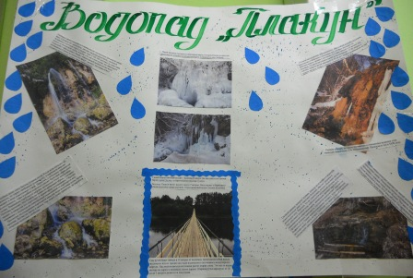

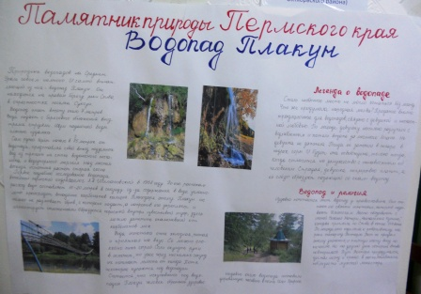

В деском саду проходил конкурс газет «Памятники природы Пермского края». В нем от нашей группы приняли участие семьи: Киселевых и Гиниятовых. Семья Киселевых заняла 2 место. Большое спасибо участникам конкурса! Молодцы! Газеты получились отличные!

